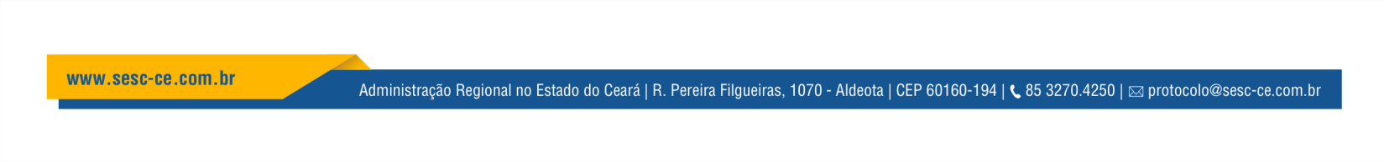
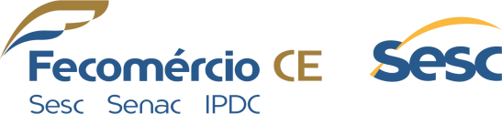

ANEXO VI

TERMO DE AUTORIZAÇÃO DE USO DE IMAGEM E ÁUDIO

Eu, (NOME), (ESTADO CIVIL), (PROFISSÃO), portador(a) da carteira de identidade nº (NÚMERO), expedida pelo (ÓRGÃO EXPEDIDOR), inscrito(a) no CPF sob o nº (NÚMERO), residente e domiciliado(a) no (ENDEREÇO COMPLETO), na qualidade de representante legal do(a) (NOME ARTISTA/GRUPO), autorizo, de forma expressa, o uso e a reprodução de som e imagem (fotografias, ilustrações, áudio e vídeo,) sem qualquer ônus, em favor do SESC/CEARÁ, situado na Rua Pereira Filgueiras, 1070, Aldeota – Fortaleza-CE, CEP 60.160-194, , sem finalidade comercial, em todo e qualquer material entre imagens de vídeo, fotos e documentos, e também nas peças de comunicação que serão veiculadas nos canais da instituição para serem utilizados pelo SESC – Serviço Social do Comércio.

, de de 2021.

Assinatura do(a) representante legal

TESTEMUNHAS:

Nome:

Assinatura:

CPF:

2) Nome: Assinatura: CPF:

